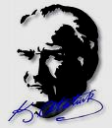



VAKIFBANK ATATÜRK İLKÖĞRETİM OKULU
3. SINIF TÜRKÇE ÇALIŞMA ETKİNLİĞİ
3-D

A L F A B E T İ K S I R A

Aşağıda karışık olarak verilen sözcüklerden parantez içindeki ifadelere karşılık gelen sözcükleri bulmacaya uygun olarak yerleştiriniz.

1. ancak – akide – abece ( sözlükte 3. sırada yer alan sözcük )

2. kefal – keman – kazan ( sözlükte 2. sırada yer alan sözcük )

3. sapan – satır – sanık ( sözlükte 3. sırada yer alan sözcük )

4. cesaret – cevahir – cehalet ( sözlükte 1. sırada yer alan sözcük )

5. iğde – ihya – iğne ( sözlükte 2. sırada yer alan sözcük )

6. isim – ipek – ilik ( sözlükte 1. sırada yer alan sözcük )

7. rakam – rahat – radar ( sözlükte 3. sırada yer alan sözcük )

8. anaç – amaç – araç ( sözlükte 3. sırada yer alan sözcük )

9. ılık – ışık – ışın ( sözlükte 2. sırada yer alan sözcük )

10. abiye – abide – abalı ( sözlükte 2. sırada yer alan sözcük )

11. küçücük – kusurlu – kurbağa ( sözlükte 1. sırada yer alan sözcük )

12. emsal – emaye – eklem ( sözlükte 2. sırada yer alan sözcük )

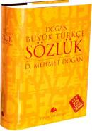
2
3
8
5
7
9
11
1
4
10
6
12

Hasan KAYIK

ve – veya – ama – için – fakat – rağmen – çünkü – ancak
Aşağıdaki cümlelerdeki boşlukları uygun sözcüklerle tamamlayarak sözcükleri bulmacaya yerleştiriniz.

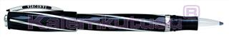
CÜMLEYİ UYGUN SÖZCÜKLE TAMAMLA

1. En geç salı ………………..……… çarşamba günü gelecekmiş.

2. Geç kaldım ………………..……… otobüs gelmedi.

3. Seninle gelirim ………………..……… erken dönmeliyiz.

4. Hastalığına ……………..………… dışarıya çıkıp oynamış.

5. Ayakkabı almak ………………..……… çarşıya çıktık.

6. Maç için çok hazırlandılar ………………..……… yenildiler.

7. Akşam annem ……………..………… babamla film izledik.

8. Arkasından koştum ………………..……… yetişemedim.

9. Özür dilememe ………………..……… hâlâ benimle konuşmuyor.

10. Kırmızı ……………..………… beyaz kazağını giymelisin..

10
9
8
7
6
5
4
3
2
1

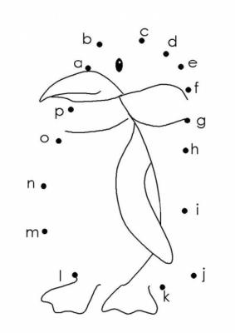


Hasan KAYIK

